Завершился 5 краевой конкурс в области качества «Сделано на Кубани».

Всего на участие в конкурсе было подано 362 заявки от 109 организаций, работающих в 31 муниципальном образовании Краснодарского края. По его итогам отобраны 303 товара от 98 производителей.
Итоги подвели на заседании конкурсной комиссии под председательством руководителя департамента потребительской сферы и регулирования рынка алкоголя Краснодарского края Романа Куринного. При оценке товаров уделяли внимание качеству и безопасности продукции, проценту содержания местного сырья, актуальности и эксклюзивности продукта.
На конкурс были представлены товары в трех номинациях:
продовольственные;
непродовольственные;
производственно-технического назначения.
Награждение победителей 5 краевого конкурса в области качества «Сделано на Кубани» состоится в июле 2020 года. Все победители получат дипломы лауреатов конкурса с правом использования знака «Сделано на Кубани» в течение двух лет.
Помимо использования знака в рекламных целях, победители могут воспользоваться преференциями, начиная от снижения процентных ставок по кредитам, а также стать участниками различных выставочных мероприятий.
Напомним, товарный знак «Сделано ан Кубани» разработан по инициативе губернатора. Присвоение бренда товару является гарантом высокого качества и безопасности продукции.
По результатам пяти конкурсов «Сделано на Кубани» отмечены 711 товаров от 205 производителей.
В соответствии с условиями конкурса, а также в соответствии с соглашением на право использования знака «Сделано на Кубани», каждое предприятие – победитель конкурса принимает на себя обязательства обеспечивать стабильность показателя качества и поддерживать достигнутый высокий уровень потребительских характеристик продукции. Знак «Сделано на Кубани» позволяет защитить не только кубанскую продукцию, но и кубанского сельхозпроизводителя от подделок.

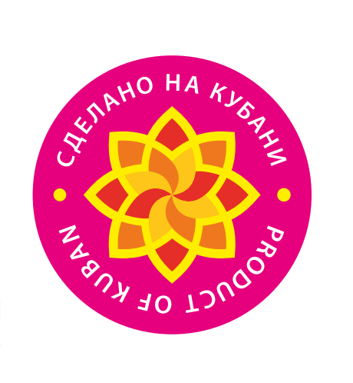

г. Краснодар, ул. Мира, 28
тел. +7 861 262-47-15;
моб. +7 938 545-01-11
www.crt-kk.r
e.vlasova@dps.krasnodar.ru

